
REPUBLIKA SRBIJA
REPUBLIČKI HIDROMETEOROLOŠKI ZAVOD

Republički hidrometeorološki zavod Republike Srbije i Federalni hidrometeorološki zavod Federacije Bosne i Hercegovine potpisali su "SPORAZUM O STRUČNO-TEHNIČKOJ SARADNJI U OBLASTI METEOROLOGIJE, KLIMATSKIH PROMENA, HIDROLOGIJE I MONITORINGA KVALITETA VAZDUHA I VODA".
Sporazum su potpisali direktor Republičkog hidrometeorološkog zavoda Republike Srbije i stalni predstavnik pri Svetskoj meteorološkoj organizaciji (SMO) Milan Dacić i direktor Federalnog hidrometeorološkog zavoda Federacije Bosne i Hercegovine i stalni predstavnik pri SMO Enes Sarač, 10. juna 2009. god. u Sarajevu, Bosna i Hercegovina.
Sporazum je potpisan u cilju unapređenja saradnje ovih institucija u naučnim i tehničkim oblastima meteorologije, klimatskih promena, hidrologije i monitoringa kvaliteta vazduha i voda. Na osnovu odredbi Sporazuma, strane potpisnice su se obavezale da će uspostaviti saradnju u skladu sa svojim potrebama i mogućnostima, poštujući principe SMO. Sporazum će pomoći jačanju zajedničkih inicijativa bilateralne i regionalne saradnje u okviru međunarodnih stručnih i naučno-istraživačkih programa i projekata Svetske meteorološke i drugih međunarodnih organizacija i programa tehničke saradnje.

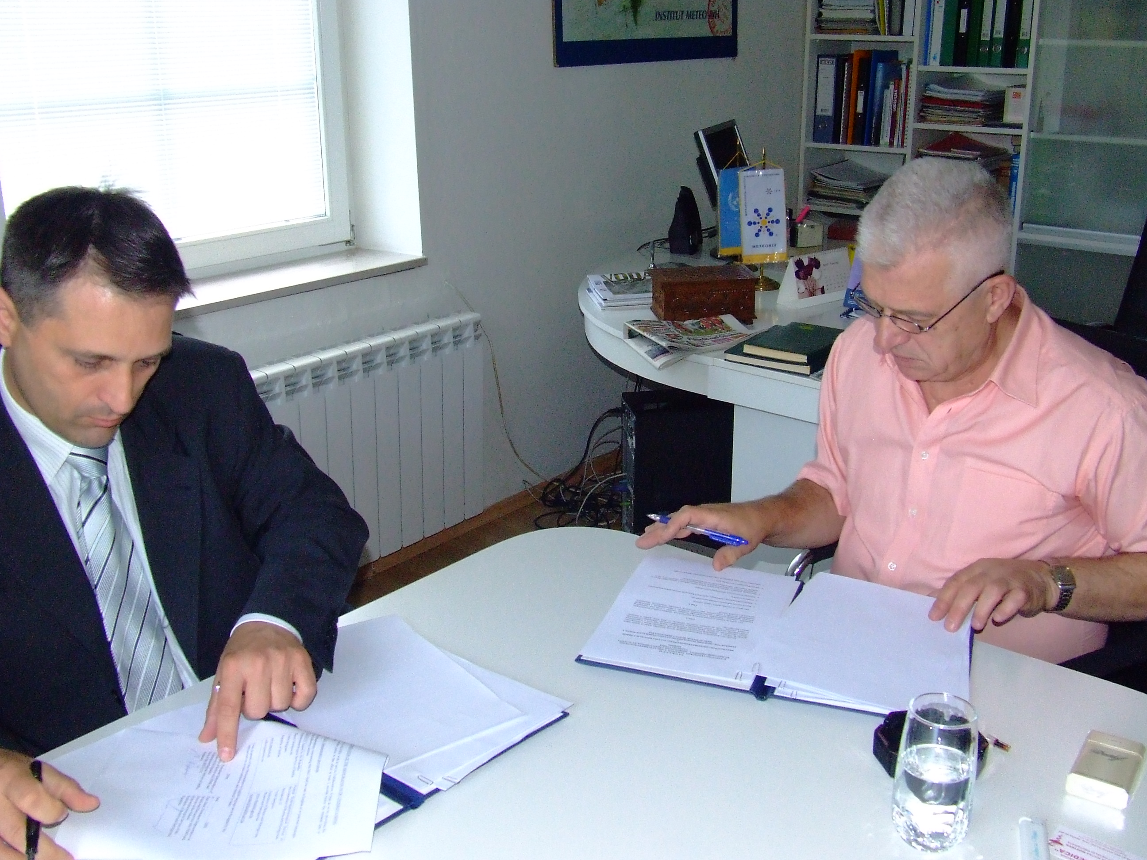
Potpisivanje Sporazuma o stručno tehničkoj saradnji u oblasti meteorologije, klimatskih promena, hidrologije i monitoringa kvaliteta vazduha i voda, potpisuju Milan Dacić, direktor RHMZ Srbije i
stalni predstavnik pri WMO i Enes Sarač, direktor Federalnog hidrometeorološkog zavoda Federacije Bosne i Hercegovine i stalni predstavnik pri WMO,
u Sarajevu, Bosna i Hercegovina, 10. juna 2009. godine
Pored ovog, potpisan je i "Memorandum o razumevanju” između Virtuelnog klimatskog centra za Jugoistočnu Evropu - SEEVCCC i Federalnog hidrometeorološkog zavoda Federacije Bosne i Hercegovine kao i Hidrometeorološkog zavoda Crne Gore.
Strane potpisnice su ovim Memorandumom izrazile želju da udruže napore, koji bi doveli do jačanja plodne saradnje i produktivnih aktivnosti u oblasti klimatskih promena.
Svest o ugroženosti zemalja Jugoistočne Evrope (JE), postojećim, a naročito potencijalnim budućim klimatskim promenama, u oblasti poljoprivrede i šumarstva, vodnih resursa, ljudskog zdravlja, energije, turizma i infrastrukture, dovela je do uspostavljanja partnerskih odnosa između zemalja JE u izgradnji kapaciteta, obuci, obrazovanju i podizanju svesti javnosti o značaju klimatskih promena. Ustanovljen je takođe zajednički interes za poboljšanje monitoringa i istraživanja klime, primenu različitih metoda za procenu uticaja klimatskih promena, procenu ranjivosti i adaptacije, kao i zajedničko učešće u projektima i programima Evropske Unije i drugim bilateralnim i multilateralnim inicijativama.
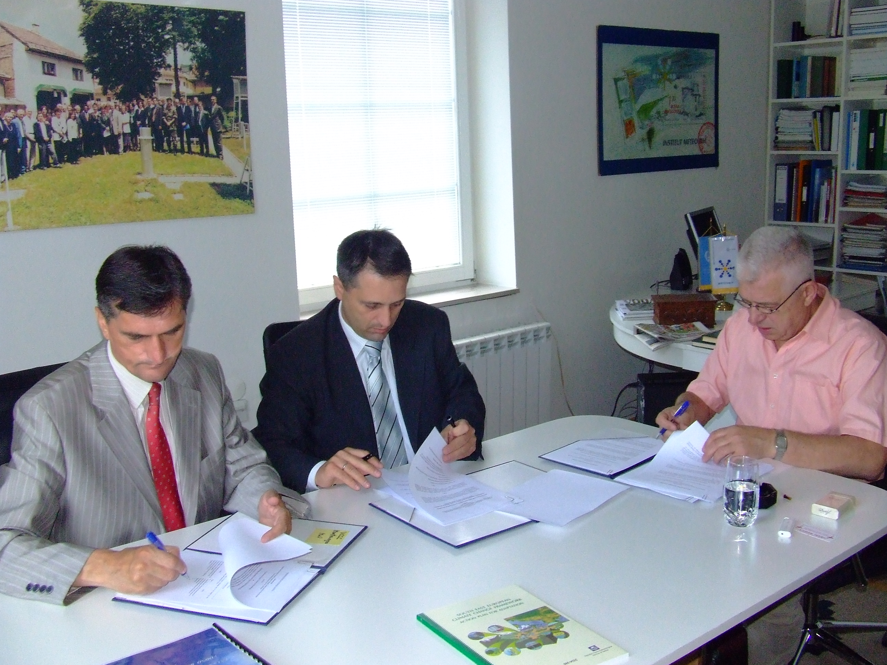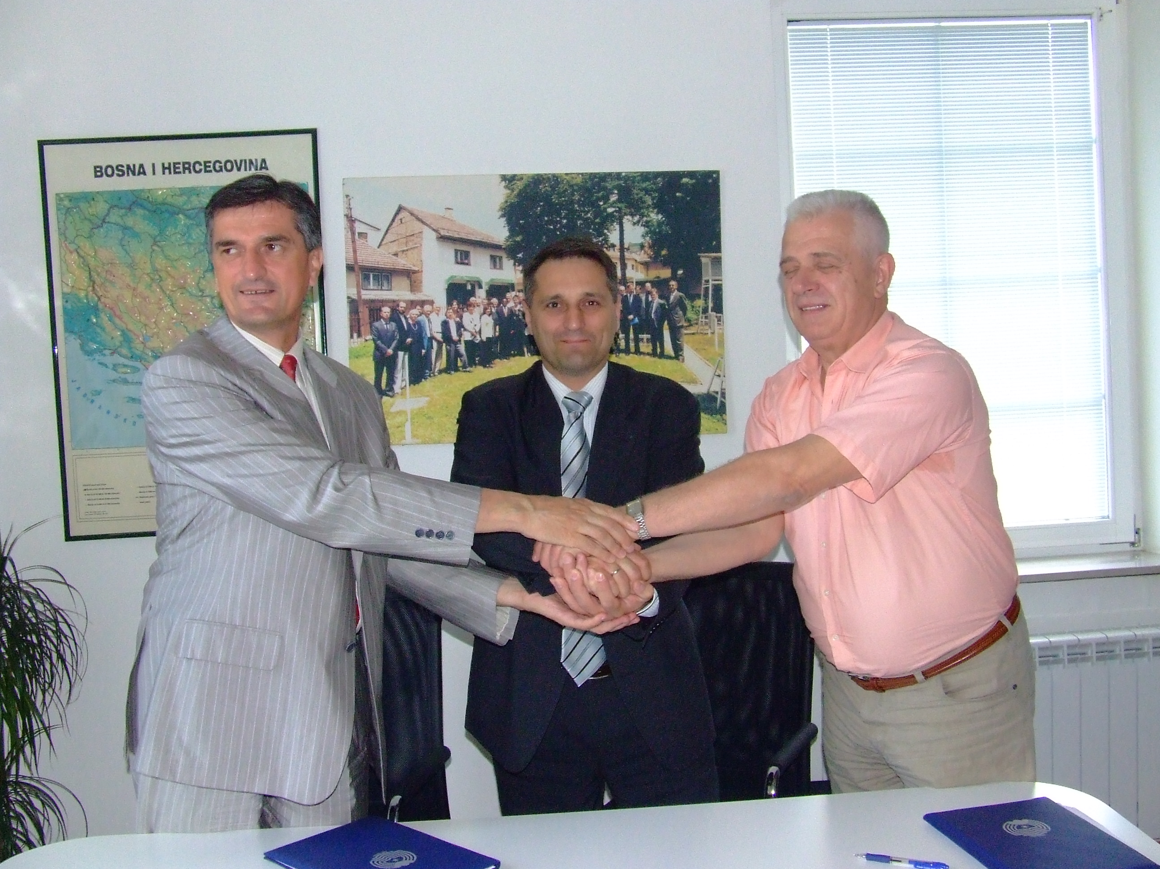
Potpisivanje "Memoranduma o razumevanju” između Virtuelnog klimatskog centra za Jugoistočnu Evropu - SEEVCCC i Federalnog hidrometeorološkog zavoda Federacije Bosne i Hercegovine kao i Hidrometeorološkog zavoda Crne Gore, potpisuju Luka Mitrović, direktor Hidrometeorološkog zavoda Crne Gore i stalni predstavnik pri SMO, Milan Dacić, direktor Hidrometeorološkog zavoda Srbije i stalni predstavnik pri SMO i Enes Sarač direktor Federalnog hidrometeorološkog zavoda Federacije Bosne i Hercegovine i stalni predstavnik pri SMO, u Sarajevu, Bosna i Hercegovina, 10. juna 2009. godine

